Experiment 1 – Druck und verschiedene Platten
Druck ist eine zusammengesetzte Größe. Er berechnet sich aus der angreifenden Last und der Lastangriffsfläche.
Ziel:
- Dieser sehr einfache Versuch lässt zu, verschiedenen Druckfestigkeiten optisch zu zeigen, ohne komplizierte Messapparatur.
- Mit verschiedenen Angriffsflächen lässt sich auch zeigen, dass ein Bauteil bei einer größeren Lastangriffsfläche höhere Lasten tragen kann.

Material:
- Stücke von Gipsplatten verschiedener Härte
- Geldmünzen: 1 Cent, 50 Cent.
Durchführung:
Die Platten auf einen stabilen Tisch legen. Auf die eine weiche Platte wird zunächst die 1-Cent-Münze gelegt. Mit dem Daumen und mit aller Kraft die Münze in die Platte drücken.
Anschließend den Vorgang mit der 50-Cent-Münze wiederholen (Lastangriffsflächen im Vergleich).
Anschließend mit der 50-Cent-Münze Platten verschiedener Härte testen (Druckfestigkeit im Vergleich)
Ergebnis:
Während sich die 1 Cent-Münze relativ leicht in die Platte eindrücken lässt, ist es bei der 50-Cent-Euro-Münze sehr schwierig diese zu versenken. Die einwirkende Kraft ist in beiden Fällen gleich. Die Haltbarkeit der Platte ist also nicht nur von der angreifenden Kraft, sondern auch von der Lastangriffsfläche abhängig. Anderseits lässt sich die Münze bei weicheren Platten tiefer versenken.

Experiment 2 – Gips-Dichte
Die Dichte wird in vielen Tabellenbüchern in der Einheit kg/dm³ angegeben. (Die Einheiten t/m³ bzw. g/cm³ sind allerdings häufiger zu finden.) Die Einheit selbst gibt Auskunft, was man unter Dichte versteht. Beispielsweise besagt die Angabe 0,652 kg/dm³, dass ein bestimmtes Material 0,652 Kilogramm pro Kubikdezimeter wiegt.

Ziel:
Dieser Versuch ist eine Möglichkeit die Dichte eines Bauteils ohne Formel zu ermitteln.

Material:
- verschiedene Baustoffe, mit den Maßen 10cm x 10 cm x 10 cm (= 1 dm³) (z.B.: Gips, Holz, Porenbetonstein, Beton etc.)
- 1 Waage.

Durchführung:
Ohne komplizierte Rechnungen lässt sich die Dichte direkt von der Waage ablesen.
Anschließend kann dann überlegt werden, wie die Dichte errechnet wird, wenn ein Werkstück nicht dem Volumen von einem Kubikdezimeter entspricht. So gelangt man zu der Formel Dichte = Masse / Volumen.

Hinweis:
Die Angaben aus Tabellenbüchern können von den selbst ermittelten Werten abweichen.

Abbildungen:
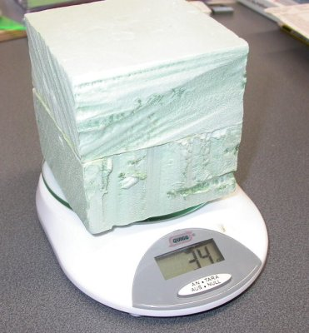
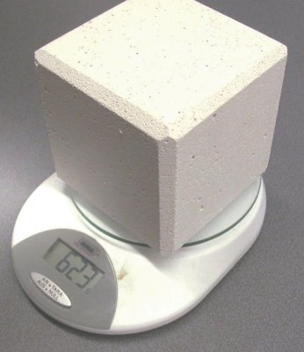
Porenbeton 0,632 Kg/dm³ Styrudur 0,034 Kg/dm³

Experiment 3 – Gips-Feuerschutzplatten
Im Trockenbau kommen GKF-Platten (Feuerschutzplatten) oftmals zum Einsatz. Optisch unterscheiden sich GKF-Platten kaum von den normalen GKB-Platten (Gipskarton-platten). Im Falle eines Brandes zeigt sich aber die Überlegenheit der Feuerschutzplatte im Vergleich zur normalen Gipskartonbauplatte. Bei diesem Versuch werden GKB und GKF-Platten bei Hitzeeinwirkung verglichen.

Material:
- 2 Bunsenbrenner
- Stativmaterial (3 Stative, 2 Reagenzglashalter, kurze Stangen, Klemmen)
- 1 Gewicht (1 kg) mit Bindfaden
- einige Probestücke von GKB und GKF-Platten (Nenndicke: 12,5mm)
- Feuerzeug, Streichhölzer
- eine Unterlage, auf die das Gewicht fallen kann
- 1 Stoppuhr

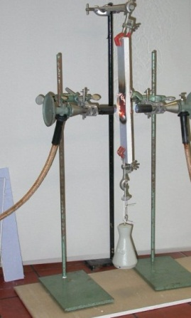
Durchführung:
Aus der GKB-Platte wird ein Streifen mit den Maßen 30 cm x 5 cm ausgeschnitten. Der Streifen wird gemäß Bild zwischen zwei Bunsenbrennern eingehängt. Ein Gewicht von 1 kg wird an der Unterseite befestigt. Es ist darauf zu achten, dass das Probestück möglichst senkrecht hängt.
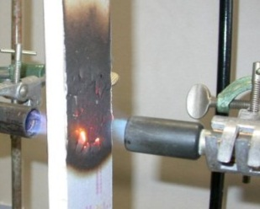
(Der abgebildete Versuchsaufbau lässt sich optimieren, indem das Probestück mit Bindfäden zwischen Stativ und Gewicht eingehängt werden. Damit ist gewährleistet, dass das Probestück senkrecht hängt. Zur Befestigung müssen dann kleine Löcher in die Probestücke gebohrt werden.)
Die Bunsenbrenner werden nun in Betrieb genommen. Mit einer Stoppuhr wird festgehalten, wie lange die Gipskartonplatte dem Feuer standhalten kann. (Achten Sie darauf, dass das herunterfallende Gewicht nicht den Tisch beschädigt.)
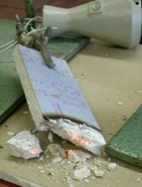
Anschließend wird der Versuch mit einer GKF-Platte durchgeführt.
Der Unterschied ist enorm! Der GKB-Streifen versagt, sobald die Kartonummantelung abgebrannt ist. Das ist bereits nach wenigen Sekunden der Fall. Der GKF-Streifen versagt im abgebildeten Fall erst nach 23 Minuten! – Die höhere Gefügebeständigkeit von GFB bzw. GKFI-Platten wird durch eine Glasfasereinlage erreicht.

Experiment 4 – Trockenbau - GKBI-Platten
Neben den normalen Gipskartonbauplatten gibt es imprägnierte Platten (grüne Farbe, gekennzeichnet durch ein I, z.B. GKBI oder GKFI). Diese Platten zeichnen sich dadurch aus, dass sie Wasser und Feuchtigkeit nicht so schnell aufnehmen. In diesem Versuch wird eine GKBI-Platte mit einer GKB-Platte verglichen.

Material:
- 1 Probestück GKBi-Platte
- 1 Probestück GKB Platte
- 1 Wasserschale
- 1 Waage
- 1 Uhr
- 1 Wasserschale

Durchführung:
Es wird jeweils eine GKBi und eine GKB-Platte mit den Maßen 300mm x 300mm ausgeschnitten und gewogen. Die Platten werden dann in horizontaler Lage ca. 5 cm in Wasser eingetaucht. Nach 2-stündiger Wasserlagerung werden die Prüfkörper aus dem Wasser genommen, kurz abgeschüttelt und anschließend gewogen.

Ergebnis:
Die GKBI-Platte nimmt wesentlich weniger Wasser auf als die GKB-Platte. Die Norm fordert, dass bei GKFI-Platten die Wasseraufnahme höchstens 10% der Masse beträgt.

Alternative:
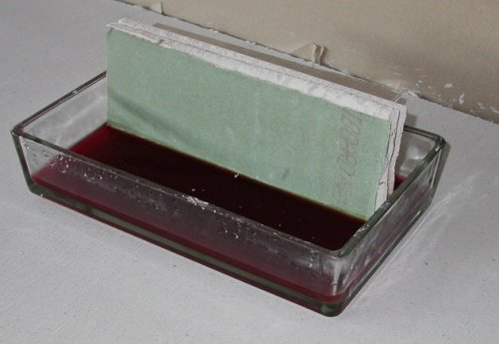
Das unterschiedliche Saugverhalten von GKFI-Platten kann auch durch den Versuch in der folgenden Abbildung dargestellt werden. Das Wasser wird mit Kaliumpermanganat rot gefärbt. Die Gipskartonplatten werden mit einer waagerechten Zentimetereinteilung versehen (Bleistiftstriche) und hochkant ins Wasserbad gestellt. Die Kartonummatelung der im Wasser stehenden Kanten muss entfernt werden. In Abstand von 30 Minuten wird die Steighöhe des Wassers in den Platten gemessen.

Experiment 5 – Gips-Schubkräfte
In einem Gipsbauteil können Zugkräfte, Druckkräfte und Schubkräfte auftreten. Während die Begriffe Zug- und Druckkräfte fast selbsterklärend sind, ist häufig nicht ganz deutlich, was Schubkräfte sind und wie sie entstehen.
Dieser Versuch führt mit Hilfe eines Telefonbuches vor Augen, wie Schubkräfte wirken und abgefangen werden können.

Ziel:
Demonstration der Wirkungsweise einer Schubbewehrung.

Material:
- 2 Telefonbücher,
- 6-10 Schrauben mit Unterlegscheiben und passenden Muttern,
- beim ersten Einsatz: Bohrmaschine und Bohrer.

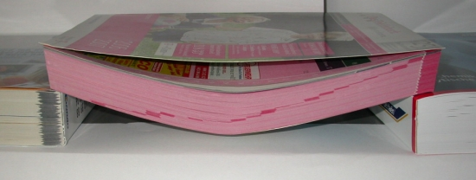
Durchführung:
Ein Telefonbuch wird gemäß Bild auf zwei Auflager gelegt. Ohne sonstige Belastungen biegt dieses Buch stark durch.
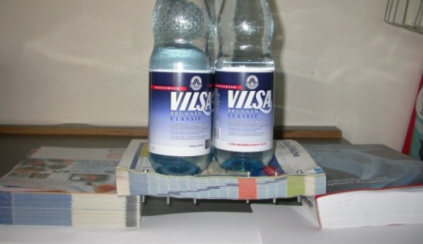
Ganz anders verhält sich ein Telefonbuch, welches mit Schrauben zugeschraubt wurde. Zum Nachschlagen von Telefonnummern ist dieses Telefonbuch zwar weniger geeignet, dafür kann man es zur Überbrückung von Spannweiten einsetzen. Selbst bei der Belastung von drei vollen Flaschen, biegt das Buch kaum durch.
Die Schrauben, die in das Telefonbuch eingeschraubt wurden, wirken wie eine Schubbewehrung. Es wird hierbei deutlich, dass Schubkräfte an den Rändern vermehrt auftreten (Schrauben ausreichend fest anziehen. Die Größe der Bohrlöcher muss dem Durchmesser der Schrauben entsprechen).

